Установка УП-32 [22]
На предприятии "Элемент-Преобразователь" (Украина) разработано технологическое оборудование УП-32 для измерения параметров ВАХ силовых полупроводниковых приборов в открытом состоянии.
Силовая часть установки выполнена по схеме источника тока и состоит из десяти одинаковых по схемному построению и конструкции модулей, соединенных параллельно. Модуль управляемого источника силового тока выполнен на МОП (MOSFIT) транзисторе, охваченном глубокой отрицательной обратной связью с помощью операционного усилителя. Это исключает зависимость амплитуды и формы испытательного импульса тока от изменений значения емкости накопительных конденсаторов и напряжения на них.
Параллельное соединение токовых модулей позволяет строить импульсные источники, обеспечивающие ток до 20000 А в импульсе и максимальной импульсной мощностью до 40 кВт.

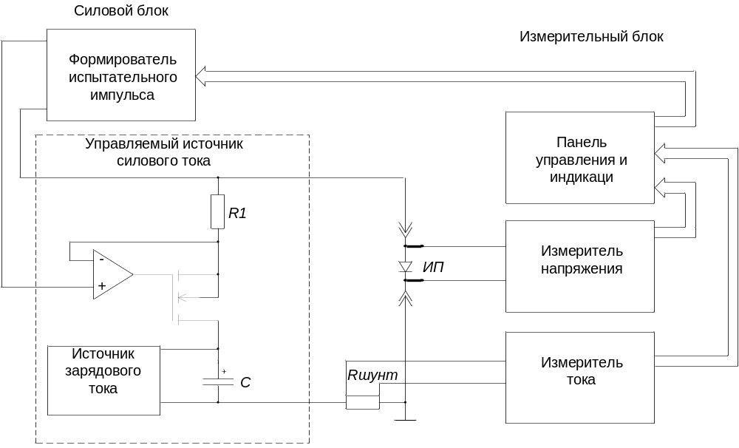

Рисунок 1.76 – Структурная схема модуля источника тока установки УП-32

Измеритель мгновенных значений тока и напряжения выполнен на 12-ти разрядном АЦП. Форма испытательного воздействия задается 12-разрядным ЦАП. Погрешность измерения напряжения и тока во всем диапазоне составляет не более 1%.

Проведенный анализ цифровых анализаторов параметров ПП позволяет сделать следующие выводы.
В цифровых приборах для измерения параметров ПП, в зависимости от диапазона мощности испытательного сигнала, используются следующие методы формирования и виды испытательных сигналов:
- до десятков ватт - формируют сигналы тока или напряжения постоянного уровня;
- до сотен ватт - формируют сигнал напряжения с помощью трансформатора;
- до тысяч ватт - формируют импульсный сигнал напряжения с помощью конденсатора;
- до десятков тысяч ватт - формируют сигнал импульсный тока с помощью конденсатора.
Приборы, основанные на формировании с помощью глубокой обратной связи сигналов постоянного уровня, обеспечивают наиболее высокую чувствительность и точность измерения.
Диапазон этих приборов перекрывает 16 порядков по току ( от 10⁻¹⁶,А до 1,А) и
9 порядков по напряжению (от 10⁻⁶,В до 3х10³,В), при мощности испытательного сигнала до 20 Вт.
Приборы, основанные на формировании испытательного сигнала напряжения с помощью трансформатора, обеспечивают:
- максимальный ток до 20.А, при мощности испытательного сигнала до 390.Вт и минимальный измеряемый ток до 1 нА в диапазоне напряжений от 50 мВ до 3000,В.
Приборы, основанные на формировании испытательного сигнала напряжения с помощью конденсатора, обеспечивают:
- максимальный импульсный ток до 1000.А, при пиковой мощности до 10.кВт и максимальном напряжении до 40 В;
Приборы, основанные на формировании испытательного сигнала тока с помощью конденсатора, обеспечивают:
- максимальный импульсный ток до 20000.А, при пиковой мощности до 40.кВт.
В некоторых цифровых анализаторах параметров ПП используется несколько разных методов формирования испытательного сигнала.
Например, в модели B1505A (Agilent) с помощью глубокой обратной связи формируют либо сигналы тока или напряжения постоянного уровня, либо прямоугольные импульсы тока или напряжения за время разряда конденсатора, а в характериографах серии CS-3000 (IWATSU) – сигнал напряжения либо с помощью трансформатора, либо с помощью разряда конденсатора.

22 Новое поколение испытательного оборудования для силовых полупроводниковых приборов / Владимир Веревкин, Виктор Костусяк, Сергей Лютиков // Силовая Электроника. – Санкт-Петербург, 2007. - №2. – С.98-100.

